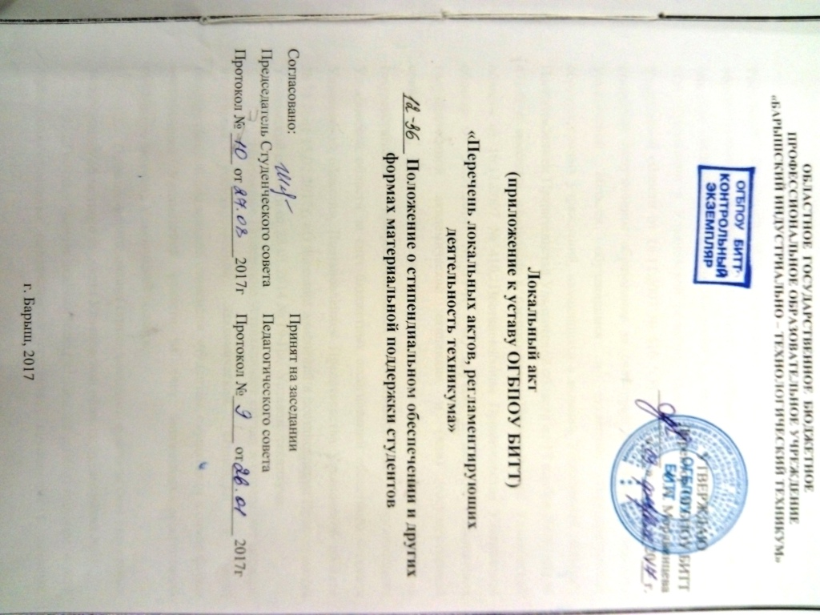
1. Общие положения
  - Настоящее положение разработано в соответствии с Законом Российской Федерации «Об образовании», Типовым положением «Об образовательном учреждении среднего профессионального образования (среднем специальном учебном заведении)», законом Ульяновской области «Об образовании в Ульяновской области», Постановлением Правительства Ульяновской области от 16.11.2007 № 410 "Об установлении академической стипендии получающим образование за счет средств областного бюджета Ульяновской области обучающимся и студентам государственных образовательных учреждений, находящихся в ведении Ульяновской области", Постановлением Правительства Ульяновской области от 17 ноября 2008 года № 471-П о внесении изменений в постановление Правительства Ульяновской области от 16.11.2007 № 410, Постановлением Правительства Ульяновской области от 26.01.2014г № 19-П «О случаях и порядке назначения государственной академической стипендии и (или) государственной социальной стипендии студентам, обучающимся в очной форме в государственных профессиональных образовательных организациях Ульяновской области за счет бюджетных ассигнований областного бюджета Ульяновской области», Постановлением Правительства Ульяновской области № 75-П от 15.02.2017г. «О внесении изменений в постановление Правительства Ульяновской области от 28.01.2014 № 19-П», Уставом техникума.
  - Настоящее Положение устанавливает случаи и определяет порядок назначения государственной академической стипендии и (или) государственной социальной стипендии студентам, слушателям в очной форме организациях Ульяновской области за счет бюджетных ассигнований областного бюджета Ульяновской области.
  - Правила формирования стипендиального фонда за счет бюджетных ассигнований областного бюджета Ульяновской области (приложение №2)
  - Государственная академическая стипендия и (или) государственная социальная стипендия выплачивается студентам, слушателям в размерах, определяемых организацией с учётом мнения студенческого Совета организации и выборного органа первичной профсоюзной организации (при наличии такого органа), в пределах бюджетных ассигнований.
  - Порядок распределения объёма стипендиального фонда по видам государственных стипендий определяется организацией с учётом мнения студенческого совета техникума.
  - Размеры государственной академической стипендии, государственной социальной стипендии не могут быть меньше нормативов, установленных Правительством Ульяновской области в зависимости от категорий студентов и с учётом темпов роста инфляции (потребительских цен).
  - Стипендиальное обеспечение студентов может также осуществляться за счёт доходов от приносящей доход деятельности организации в порядке, установленном уставом организации.
  - Студентам – иностранным гражданам и лицам без гражданства, осваивающим образовательные программы среднего профессионального образования по очной форме обучения, выплачиваются государственные академические стипендии на условиях, установленных настоящим Порядком для граждан Российской Федерации, если они обучаются за счёт бюджетных ассигнований областного бюджета Ульяновской области, в том числе в пределах квоты, установленной Правительством Ульяновской области, если это предусмотрено международными договорами Российской Федерации, в соответствии с которыми такие лица приняты на обучение.
  - Государственная академическая стипендия назначается студентам в зависимости от успехов в обучении на основании результатов промежуточной аттестации не реже двух раз в год.
Студент, которому назначается государственная академическая стипендия, должен соответствовать следующим требованиям:
- отсутствие по итогам промежуточной аттестации оценки успеваемости «удовлетворительно»;
- отсутствие академической задолженности.
В период с начала учебного года до прохождения первой промежуточной аттестации государственная академическая стипендия выплачивается всем обучающимся первого курса обучения организаций, студентам по очной форме обучения за счёт бюджетных ассигнований областного бюджета Ульяновской области.
  - Государственная социальная стипендия назначается студентам, являющимся детьми-сиротами и детьми, оставшимися без попечения родителей, лицами из числа детей-сирот и детей, оставшихся без попечения родителей, детьми-инвалидами, инвалидами I и II групп, инвалидами с детства, студентам, подвергшимся воздействию радиации вследствие катастрофы на Чернобыльской АЭС и иных радиационных катастроф, вследствие ядерных испытаний на Семипалатинском полигоне, студентам, являющимся инвалидами вследствие военной травмы или заболевания, полученных в период прохождения военной службы, и ветеранами боевых действий либо имеющим право на получение государственной социальной помощи, а также студентам из числа граждан, проходивших в течение не менее трёх лет военную службу по контракту в Вооружённых Силах Российской Федерации и федеральных государственных органах, во внутренних войсках Министерства внутренних дел Российской Федерации, в инженерно-технических, дорожно-строительных воинских формированиях при федеральных органах исполнительной власти и в спасательных воинских формированиях федерального органа исполнительной власти, уполномоченного на решение задач в области гражданской обороны, Службе внешней разведки Российской Федерации, органах Федеральной службы безопасности Российской Федерации, органах государственной охраны и федеральном органе обеспечения мобилизационной подготовки органов государственной власти Российской Федерации на воинских должностях, подлежащих замещению солдатами, матросами, сержантами, старшинами, и уволенных с военной службы по основаниям, предусмотренным подпунктами «б»-«г» пункта 1, подпунктом «а» пункта 2 и подпунктами «а»-«в» пункта 3 статьи 51 Федерального закона от 28.03.1998 № 53-ФЗ «О воинской обязанности и военной службе». Государственная социальная стипендия назначается студентам, указанным в настоящем пункте, со дня представления в организацию документа, подтверждающего их принадлежность к соответствующим категориям граждан.
  - Государственная социальная стипендия также назначается студентам, обучающимся по очной форме обучения за счёт бюджетных ассигнований областного бюджета Ульяновской области, получавшим государственную социальную помощь со дня представления в организацию документа, подтверждающего назначение государственной социальной помощи, на один год со дня назначения указанной государственной социальной помощи.
  - Назначение студентам государственной академической стипендии и (или) государственной социальной стипендии оформляется распорядительным актом организации.
  - Выплата студентам государственной академической стипендии и (или) государственной социальной стипендии осуществляется организацией один раз в месяц до 30 числа.
  - Выплата студентам государственной академической стипендии и (или) государственной социальной стипендии прекращается с первого числа месяца, следующего за месяцем издания приказа об отчислении студента, слушателя из профессиональной образовательной организации.
  - Выплата государственной академической стипендии прекращается с первого числа месяца, следующего за месяцем получения обучающимся оценки «удовлетворительно» во время прохождения промежуточной аттестации, или образования у студента академической задолженности.
  - Выплата государственной социальной стипендии прекращается с первого числа месяца, следующего за месяцем прекращения действия основания её назначения, и возобновляется с месяца, в котором был представлен документ, подтверждающий принадлежность студента к одной из категорий граждан, указанных в пунктах 1.9 и 1.10 настоящего Положения.
  - Нахождение студента в академическом отпуске, а также отпуске по беременности и родам, отпуске по уходу за ребёнком до достижения им возраста трёх лет не является основанием для прекращения выплаты назначенной студенту государственной академической стипендии, государственной социальной стипендии.
  - Студенты, которым назначена государственная академическая стипендия, в случае временной нетрудоспособности, подтверждённой листками временной нетрудоспособности, получают стипендию в полном размере до восстановления трудоспособности.
  - Студентам образовательной организации в пределах средств стипендиального фонда может быть оказана материальная помощь в связи с тяжелым заболеванием, требующим продолжительного или дорогостоящего лечения в размере до двух тысяч рублей. Материальная помощь предоставляется в соответствии с решением студенческого Совета, приказа директора техникума, на основании письменного заявления студента техникума и документов, подтверждающих вышеназванную причину.
  - Студенты могут быть премированы за активную общественную работу, победу в конкурсах, фестивалях, олимпиадах, соревнованиях и тп., приказом директора техникума на основании представлений классных руководителей и решений стипендиальной комиссии.
  - Студентам образовательных организаций в пределах средств стипендиального фонда может быть назначена именная стипендия по результатам полугодия. Претендент на стипендию предоставляет в техникум до 20 февраля и 20 сентября текущего года следующие документы:
1) заявление на получение стипендии;
2) копию документа, удостоверяющую личность заявителя;
3) документ об итогах промежуточной аттестации за полугодие, предшествующее назначению стипендии;
4) копию документа о том, что он является победителем (призером) областного, Российского, международного конкурса профессионального мастерства;
5) копию документа, удостоверяющую реквизиты счета заявителя в банке или иной кредитной организации.
Стипендия назначается с первого числа месяца, следующего за месяцем в котором проводилась промежуточная аттестация по итогам полугодия, и выплачивается ежемесячно в течение текущего полугодия.

Приложение №1

НОРМАТИВЫ
для формирования стипендиального фонда за счёт бюджетных ассигнований областного бюджета Ульяновской области

Нормативы для формирования стипендиального фонда организацией, осуществляющей образовательную деятельность (далее – организация) за счёт бюджетных ассигнований областного бюджета Ульяновской области составляет:
1) для государственной академической стипендии студентам, обучающимся в организации по образовательным программам среднего профессионального образования – 539 рублей в месяц;
2) для государственной социальной стипендии – 809 рублей в месяц.

Приложение № 2

ПРАВИЛА
формирования стипендиального фонда за счёт бюджетных ассигнований областного бюджета Ульяновской области
- Настоящие Правила устанавливают порядок формирования стипендиального фонда за счёт бюджетных ассигнований областного бюджета Ульяновской области.
- Для целей настоящих Правил под стипендиальным фондом, формируемым за счёт бюджетных ассигнований областного бюджета Ульяновской области (далее – стипендиальный фонд), понимаются средства областного бюджета Ульяновской области, предусматриваемые организации, осуществляющей образовательную деятельность по образовательным программам среднего профессионального образования (далее – организация), на выплату студентам государственных академических стипендий, государственных социальных стипендий, назначаемых обучающимся в очной форме обучения за счёт областного бюджета Ульяновской области в целях стимулирования и (или) поддержки основания организациями соответствующих образовательных программ в случаях, установленных постановлением Правительства Ульяновской области от 28.01.2014 № 19-П «О случаях и порядке назначения государственной академической стипендии и (или) государственной социальной стипендии студентам, обучающимся в очной форме за счёт бюджетных ассигнований областного бюджета Ульяновской области, нормативах и правилах формирования стипендиального фонда за счёт бюджетных ассигнований областного бюджета Ульяновской области».
- Стипендиальный фонд организаций, находящихся в ведении Министерства образования и науки Ульяновской области и других главных распорядителей средств областного бюджета Ульяновской области, формируется Министерством образования и науки Ульяновской области и другими главными распорядителями средств областного бюджета Ульяновской области, осуществляющими функции и полномочия учредителей таких организаций, в пределах бюджетных ассигнований областного бюджета Ульяновской области, предусмотренных Министерству образования и науки Ульяновской области и другим главным распорядителям средств областного бюджета Ульяновской области на соответствующие цели в областном бюджете Ульяновской области на очередной финансовый год и плановый период.
Расчёт объёма бюджетных ассигнований областного бюджета Ульяновской области, предусматриваемых Министерству образования и науки Ульяновской области и другим главным распорядителем средств областного бюджета Ульяновской области на соответствующие цели в областном бюджете Ульяновской области на очередной финансовый год и плановый период, осуществляется Министерством образования и науки Ульяновской области, другими главными распорядителями средств областного бюджета Ульяновской области исходя из общего числа обучающихся в очной форме обучения за счёт бюджетных ассигнований областного бюджета Ульяновской области в соответствующих организациях и нормативов для формирования стипендиального фонда за счёт бюджетных ассигнований областного бюджета Ульяновской области, утверждённых Правительством Ульяновской области
Стипендиальный фонд частных организаций формируется Министерством образования и науки Ульяновской области в пределах предусмотренных Министерству образования и науки Ульяновской области бюджетных ассигнований областного бюджета Ульяновской области при установлении частным организациям контрольных цифр приёма на обучение по программам среднего профессионального образования за счёт бюджетных ассигнований областного бюджета Ульяновской области.
Расчёт объёма бюджетных ассигнований областного бюджета Ульяновской области, предусматриваемых Министерству образования и науки Ульяновской области и другим главным распорядителям средств областного бюджета Ульяновской области на соответствующие цели в областном бюджете Ульяновской области на очередной финансовый год и плановый период, осуществляется Министерством образования и науки Ульяновской области и другими главными распорядителями средств областного бюджета Ульяновской области исходя из общего числа обучающихся в очной форме обучения за счёт бюджетных ассигнований областного бюджета Ульяновской области в организациях, находящихся на территории Ульяновской области, а также в частных организациях и нормативов для формирования стипендиального фонда за счёт бюджетных ассигнований областного бюджета Ульяновской области, утверждённых Правительством Ульяновской области.
- Объём стипендиального фонда организации рассчитывается по формуле:
Сₒ = (∑А × Кa +∑S × Ks)×n, где:
Сₒ – объём стипендиального фонда организации, предусматриваемый организации на выплату стипендий;
А – норматив для формирования стипендиального фонда, установленный Правительством Ульяновской области в отношении государственных академических стипендий студентов;
Кa – численность студентов, обучающихся в очной форме, в соответствии с государственным заданием на оказание государственных услуг (выполнение работ) организации, утверждённым на текущий год;
S – норматив для формирования стипендиального фонда, установленный Правительством Ульяновской области в отношении государственных социальных стипендий студентов;
Ks – численность студентов, обучающихся в очной форме в организации, имеющих право на получение государственной социальной стипендии;
n – количество месяцев.

